Санкт-Петербургский Политехнический Университет

Высшая школа прикладной математики и вычислительной физики, ФизМех

01.03.02 Прикладная математика и информатика

Лабораторная работа №2

Дисциплина “Дискретная математика”

Тема “ Графы ”

Вариант “Алгоритм Флойда-Уоршалла”

Выполнил студент гр. 5030102/20201 Мелко Тимофей Андреевич

**Поставленная задача**

Реализовать алгоритм Флойда-Уоршалла для поиска кратчайших путей между всеми парами вершин взвешенного орграфа.

**Используемый язык программирования**

Python 3.12.6

**Описание алгоритма Флойда-Уоршалла**

Функция Floyd_Warshall(W, p, T, P)

// Инициализация матриц T и P

Для i от 0 до p-1

Для j от 0 до p-1

T[i][j] ← W[i][j] // Кратчайшие расстояния инициализируются значениями из W

Если W[i][j] равно бесконечность

P[i][j] ← 0 // Отсутствует путь

Иначе

P[i][j] ← i // Устанавливаем предшественника для пути i -> j

// Основной цикл алгоритма Флойда-Уоршалла

Для k от 0 до p-1

Для i от 0 до p-1

Для j от 0 до p-1

Если T[i][k] не равно бесконечность И T[k][j] не равно бесконечность

Если T[i][j] > T[i][k] + T[k][j] // Проверка на более короткий путь

T[i][j] ← T[i][k] + T[k][j] // Обновление кратчайшего расстояния

P[i][j] ← P[k][j] // Устанавливаем предшественника

// Проверка на наличие отрицательных циклов

Для j от 0 до p-1

Если T[j][j] < 0

Вернуть -1 // Найден отрицательный цикл

**Пример работы алгоритма**

Для примера рассмотрим орграф W

|  |  |  |  |  |  |
| --- | --- | --- | --- | --- | --- |
|  | 0 | 1 | 2 | 3 | 4 |
| 0 | 0 | 4 | inf | 5 | Inf |
| 1 | inf | 0 | 1 | inf | 6 |
| 2 | 2 | inf | 0 | 3 | Inf |
| 3 | inf | inf | 1 | 0 | 2 |
| 4 | 1 | inf | inf | 4 | 0 |

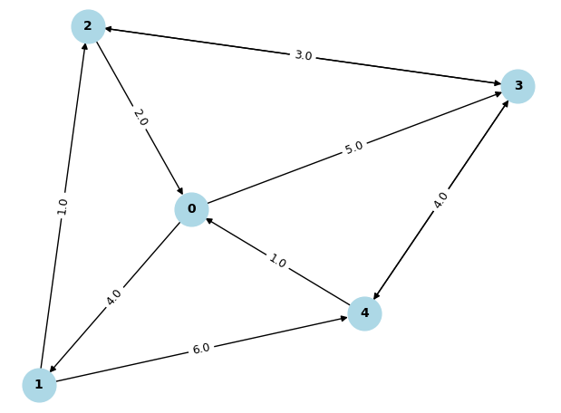

После прохождения алгоритмом получим

|  |  |  |  |  |  |
| --- | --- | --- | --- | --- | --- |
|  | 0 | 1 | 2 | 3 | 4 |
| 0 | 0 | 4 | 5 | 5 | 7 |
| 1 | 3 | 0 | 1 | 4 | 6 |
| 2 | 2 | 6 | 0 | 3 | 5 |
| 3 | 3 | 7 | 1 | 0 | 2 |
| 4 | 1 | 5 | 5 | 4 | 0 |

**Вывод**

Алгоритм Флойда-Уоршалла позволяет найти кратчайшее расстояние между любыми двумя вершинами в графе, при этом веса ребер могут быть как положительными, так и отрицательными. Для графов большой размерности алгоритм может выполняться медленно из-за сложности O(p^3), где p – кол-во вершин.